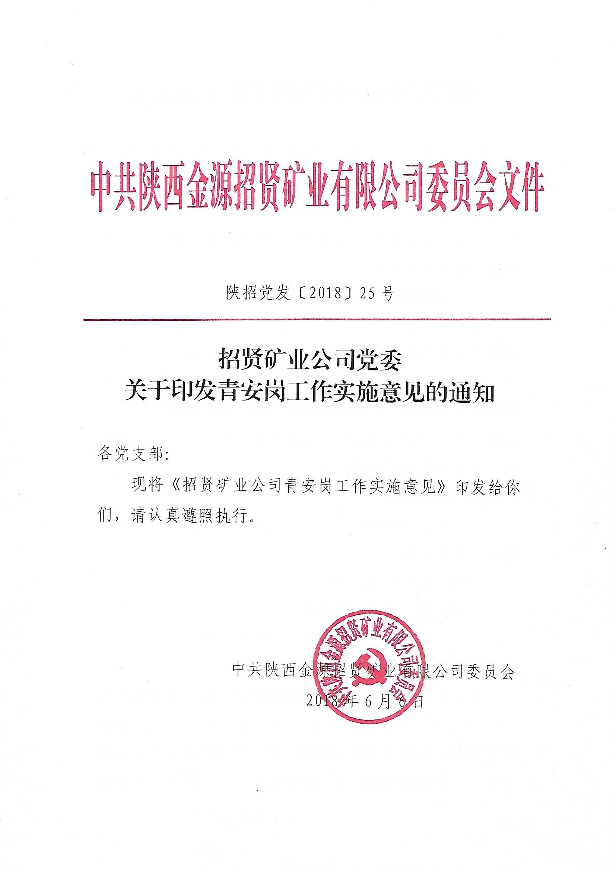

招贤矿业公司青安岗工作实施意见

为贯彻落实公司《关于2018年安全生产工作的决定》文件精神，提高青年员工安全意识和安全生产技能，充分发挥青安岗在矿井安全生产工作中的重要助手和生力军作用，为公司安全生产目标的顺利实现做出应有的贡献，经研究，特制定本意见。

一、指导思想
以党的十九大、集团公司八届三次职代会精神为指导，认真贯彻落实党和国家安全生产方针政策，牢固树立安全“四零”理念，进一步强化青安岗标准化建设，健全完善青安岗活动制度、青安岗员管理办法、安全隐患闭合管理流程，严守“安全红线”，积极构建青年安全生产长效机制，维护和促进矿井安全生产。

二、组织领导
为全面加强青安岗工作的组织领导，确保取得实效，特成立领导小组。
总 岗 长：党委副书记
副 岗 长：政治工作部部长
成 员：各党支部书记、部门负责人

三、主要工作
（一）持续开展青年安全监督活动。围绕安全生产这一中心工作，定期开展10号、25号青安岗安全监督活动，不定期开展地面安全督察活动。进一步突出青安岗监督检查重点，坚决贯彻执行新《安全生产法》，严守“安全红线”。及时将青安岗督查情况交安全监察部督促落实整改，从而形成隐患、问题的闭合管理。
（二）开展好“安全生产月”活动。以6月份的“安全生产月”活动为契机，拓展和丰富活动载体，广泛开展“学、查、创、做”安全活动，通过学安全制度、查隐患、创“三无”岗、做安全青工等活动，进一步加大安全宣传教育的力度，努力营造一个“事事讲安全、人人为安全”的良好氛围。
（三）加强青年安全宣传教育工作。要充分发挥政治工作优势，有效利用宣传栏、青工QQ群、微信群等载体，强化青工安全宣传教育。成立安全宣讲小分队，深入班前、井下，大力开展安全宣传和事故警示教育活动。积极动员和组织广大团员青年开展提合理化建议活动，为安全生产献计献策。全面加强“三违”青工的帮教，使青工不安全行为得到有效控制，减少事故源头。
（四）大力开展“青年安全生产示范岗”创建活动。结合实际优选、命名一批“青年安全生产示范岗”创建单位、班组，在创建单位、班组中开展青工岗位个人“双零”（青工违章行为为零，青工轻伤及以上事故为零）安全承诺活动，集体签订《青年安全示范岗安全承诺书》，帮助青工增强安全防范意识，明确岗位安全责任。要紧紧围绕安全生产、质量标准化、提高安全技能等方面，完善“四个一”（即拍一张集体合影，征集一句亲属叮咛，提炼一条集体精神，作出一项集体承诺）创建标准，积极开展“我为安全进一言”创建活动，不断激发青年参与创建活动的积极性，以推动标准班队建设。

四、保障措施
（一）健全制度。制定切合实际的季度考核办法和目标任务，实行安全奖罚工作机制。定期召开青安岗工作例会，分析安全形势，整改问题，改进工作。
（二）巩固阵地。健全青安分岗组织机构，明确重点部位安全预防和应急措施，建立青年安全生产责任区、青年安全示范岗等，进一步树立青安岗形象。
（三）监管现场。各青安分岗和岗员要负责作业环境的现场监察，深入作业现场，抓源头，盯重点，制止“三违”现象，排查事故隐患。要畅通安全生产的信息反馈工作，认真填写《青安岗员汇报卡》，对发现的问题，持续跟踪监管并及时向有关部门或领导汇报。
（四）落实责任。各青安分岗岗长是所在单位青年安全教育的直接责任人，要定期组织开展青工安全教育培训，经常性开展青安分岗各项活动，要通过有形的载体，增强青工安全生产的自觉意识。要进一步量化、细化工作目标和职责，做到组织到位、管理到位、责任到位、考核到位，使青安岗工作更加富有成效。

五、考核奖惩

为切实加强对青安总岗、分岗的管理，充分发挥青安岗员的“煤海哨兵”作用，对青安总岗、各分岗和青安岗员实行百分制考核。
(一) 对总岗、分岗和岗员的考核
对总岗和分岗的考核：考核分组织建设、安全生产、包保责任、工作汇报、开展活动五个方面，按照百分制进行量化考核。
对岗员的考核：考核分安全生产、包保责任、业务学习、反“三违”查隐患、出勤、提合理化建议六个方面，按照百分制对岗员进行量化考核。
（二）对总岗和分岗岗员的奖惩
对总岗岗员和分岗岗员实行岗位补贴制度。每季度末，由总岗长、分岗长填写岗员工作汇总表。每季度总岗将考核成绩汇总，经公司领导审批后，对达到考核标准的总岗和分岗岗员给予井下督查人均（100元/次）及地面督查人均（60元/次）相应补贴。

六、工作要求
（一）树立安全“首位意识”。要以对企业和青年生命财产高度负责的态度，把青年安全工作放在青年工作的重中之重，放在维护青年权益的首位，引导青年树立“安全为我、我要安全”理念，真正把落实安全生产转化成每名青年的自觉行为。
（二）履行职责，发挥作用。发挥团员青年在各工种、各班次的岗位优势按照岗上监督、岗下预防的要求，当好宣传舆论的主角，当好监督检查的哨兵。要发挥团员青年的先进性作用，组织生产突击或义务劳动，优化生产作业环境。各单位青安分岗岗长和岗员要以深、严、细、实的工作作风，重心下移，关口前移，深入现场，严防强管，切实履行安全规程和工作标准，使青安岗工作规范起来，坚持下去并取得实效。
（三）抓好典型的评比和宣传工作。树立青年安全生产典型，大张旗鼓地宣传，以先进榜样的示范带动作用，调动团员青年参与安全生产的主动性、自觉性、积极性，确保安全状况持续稳定。
（四）各单位根据青安岗员名额要求，于6月10日前报政治工作部。
附件：1.青安岗员名额分配表
2.青安岗员登记表

附件1

青安岗员名额分配表

单 位 | 人 数
采煤部 | 3人
机运部 | 3人
通防部 | 3人
掘进队 | 2人
修护队 | 2人
安全监察部 | 2人
生产技术部 | 3人
调度指挥中心 | 2人
合计： | 20人

附件2
招贤矿业公司青安岗员登记表
姓 名 |  |  | 性 别 |  |  |  |  | 2寸彩照
出生年月 | 原则上不超过35岁 |  | 政治面貌 |  |  |  |  | 2寸彩照
民 族 |  | 文化程度 |  |  | 参加工作时间 |  |  | 2寸彩照
工种、职务 |  |  |  |  |  |  |  | 2寸彩照
单位意见 | 签字：  年 月 日

招贤矿业公司办公室 2018年6月6日印发

